Муниципальное казённое общеобразовательное
учреждение средняя общеобразовательная
школа №6 г. Омутнинска

Изучение влияния чая на давление человека

(исследовательский проект по биологии)
Работу выполнили обучающиеся 11 класса МКОУ СОШ №6 г. Омутнинска
Шумайлова Мария Владимировна, Владыкина Дария Валерьевна
Руководитель: Чупрун Марина Александровна

Омутнинск, 2018 г.
Содержание
Введение………………………………...…………………….…….………..3
1. Литературный обзор.…………………………………………….……….….6
1.1 История происхождения напитка ..…………………….……….…..6
1.2 Классификация чая……………………………………….……….….9
1.3 Технология изготовления чайных листов .………………....…..…15
1.4 Состав пакетика………………………………………………….…..23
1.5 Влияние чая на давление человека……………………………….…25
1.6 Интересный факты о травяном напитке…………………………….28
2. Выявление кофеина в чае…………………………………………………….32
2.1 Проведение анкетирования обучающихся МКОУ СОШ №6 и получение результатов…………………………………………………...32
2.2 Опыты и эксперименты по выявлению кофеина в чае………….…36
2.3 Общие выводы по практической части……………………….…….40
3. Общие вводы по всей работе…………………………………………….…..41
4. Список литературы………………………………………………..…….....…42
Приложения……………………………………………………….….…….……43

Введение
Чай - напиток, получаемый варкой, завариванием или настаиванием листа чайного куста, который предварительно подготавливается специальным образом. Чаем также называется сам лист, предназначенный для приготовления этого напитка. Потребление чая связано с национальными и историческими традициями разных стран. История чая включает в себя ряд спорным фактов, даже легенд, сохранившихся с того времени, по которым, например, родиной чая считается Китай. Долгое время именно так все и думали, пока в 1825 году в горных джунглях Индии не были найдены плантации чайных деревьев. Подобные лиственные насаждения также были обнаружены на юге Гималаев и в юго-восточном крае Тибета. Поэтому вопрос о родине чая до конца не решен и является предметом споров и по сей день.
Для многих народов чай является продуктом первой необходимости, а некоторые народы считают его наравне с хлебом как жизненно важный, ничем не заменимый продукт. Чай имеет вековые традиции воздействия не только на дух, но и на тело человека, а также упоминается как целебный, полезный напиток, помогающий от «тьмы болезней». Во всём мире он известен как прекрасный жаждоутоляющий и
оздоровительный напиток с высоким содержанием биологически активных веществ. Также он хорошо снимает утомление и головную боль, повышает умственную и физическую активность, стимулирует работу головного мозга, сердца и дыхания. Фитотерапевты многих стран утверждают, что постоянное потребление чая снижает риск возникновения онкологических заболеваний. Проблема состоит в том, что после его употребления люди замечают повышение артериального давления и не знают, из-за чего это происходит. Тема нашего проекта заключается в изучении влияния чая на давление человека. Эта проблема актуальна т.к. в наше время чай стал неотъемлемой частью жизни для большинства людей в разных странах. По примерным подсчетам он является основным напитком почти для 2,5 млрд. людей на Земле. Трудно найти человека, который не любит чай. 37 стран мира имеют свои чайные плантации, а производство сухого чая в мире приближается к 3 млн. тонн. На прилавках магазина можно увидеть множество разных сортов чая. Нескучные дружеские беседы за чашкой чая способствуют духовному просветлению, рождают умные, позитивные мысли. Казалось бы, о чае сейчас известно все. Люди покупают его и не задумываются, как он может влиять на их организм. Способен ли он хорошо взбодрить или в некоторых случаях даже привести к гипертонии? Человек должен знать не только полезные свойства продукта, но и его противопоказания. Выдвигаемая нами цель: выявить наиболее популярные сорта и марки чая, выяснить, какое количество кофеина содержится в разных видах чая, и как он влияет на давление. Гипотеза: если в чае содержится кофеин, то давление человека после его употребления изменится. Цели соответствует ряд задач:
1. Изучить историю чая, его виды, способы производства
2. Исследовать его влияние на давление человека
3. Провести опыт на выявление кофеина в чае
4. Выявить свойства напитка
5. Провести анкетирование учеников МКОУ СОШ №6, а так же выяснить какие виды чая они предпочитают.
Объектом изучения является чай и ученики МКОУ СОШ №6. Предмет изучения: влияние чая на давление человека. Для достижения цели исследования, мы воспользуемся следующими методами: 1.теоретическими: анализ (анализирование литературы касающейся истории, химического состава, видов и значения чая, анализирование полученных результатов, формулировка выводов, синтез)
2. эмпирическими: сравнение (сравнение исследуемых объектов и полученных результатов с уже известными), наблюдение (наблюдение за изменениями происходящими с веществами), анкетирование (показание уровня знаний учащихся о чае), эксперимент (наличие в составе чая кофеина).
3. математическими: (построение таблиц и диаграмм)

- Изучение чая
1.1 История происхождения напитка

Трудно найти уголок Земли, где не любили бы чай. Этот напиток занимает второе место после воды.
Родина чая – Юго-Западный Китай и примыкающие к нему районы Верхней Бирмы и Северного Вьетнама.
Интересно, что само слово "чай" пришло к нам через тюркские языки из северокитайского cha, в то время как источником названия в Западной Европе послужило южнокитайское te. Как это получилось, проследить так же трудно, как и установить точное время появления напитка в разных регионах.
Первое упоминание о чае восходит к глубокой древности. О том, как был обнаружен дикорастущий чай, рассказывают легенды Китая, Индии, Японии. По одной из них, чай возник во времена творения Земли и Неба, его связывают с именем Государя Солнца Янь-ди. По другой, император Южного Китая Чен Нунг (III тысячелетие до н.э.) однажды попробовал напиток, который случайно получился из листьев, нечаянно попавших в кипяток. Напиток оказался настолько ароматным и вкусным, что император приказал собрать и сохранить эти листья и издал указ о применении его по всей стране (см. Рис №1)
Рис. №1
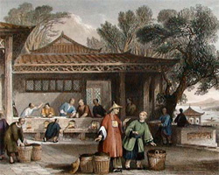
Исторические памятники подтверждают, что чай был известен в Китае уже в период троецарствия (220 - 280 годы). Возделывание его как культуры относится к 350 году.
Индусы считают, что чайный куст случайно обнаружил принц Бадхидхарма, путешествуя по Южному Китаю.
По японской легенде чайный куст вырос на том месте, куда упали веки принца Дарумы, которые он обрезал, чтобы не заснуть во время медитации. С этого куста последователи Дарумы собрали листья и приготовили бодрящий напиток.
Долгое время считалось, что кусты – единственный вид этого растения.
В 1763 году один шведский мореплаватель привез известному естествоиспытателю Карлу Линнею из Китая живой чайный куст. Ученый, будучи уверен в уникальности этого растения, присвоил ему в своей классификации название thea sineusis – "чай китайский". И лишь в XIX веке в индийской провинции Ассам, в Бирме и Лаосе были открыты чайные деревья. Ботаникам пришлось признать, что чай имеет и другой вид, которому было дано название thea assamica – "чай ассамский". Чем дальше на север, тем мельче чайные кусты, а ближе к экватору это уже большие деревья.
Первенство и превосходство дикого китайского кустового чая по сравнению со всеми известными его разновидностями было доказано и путем биохимического анализа советским химиком К.М. Джемукадзе.
Китайские философы говорили, что чай лучше вина, так как, укрепляя и взбадривая, он не вызывает опьянения, и лучше воды, так как не является переносчиком инфекции.
Вначале чай употребляли правители и священнослужители как целебное питье, снимающее усталость, укрепляющее силы и зрение, или в составе мазей, например от ревматизма. Использовать чай как напиток на его родине начали в V веке. Чай ценился очень высоко – императоры дарили его своим сановникам в знак поощрения. В VI веке это любимый напиток знати. Но к Х веку чай уже стал национальным напитком в Китае и, соответственно, предметом торговли.
В Европу чай был ввезен в XVI - XVIII веках португальцами и голландцами. Укоренившись в Нидерландах, употребление этого напитка превратилось в традицию послеобеденного чаепития и распространилось через Атлантику до Нью-Амстердама.
В 1664 году купцы Ост-Индской английской компании привезли в дар королю два фунта чая. Дар был принят, напиток оценен по достоинству, и началось триумфальное шествие чая, сначала как предмета роскоши, доступной богатым и знати, а значительно позднее – как традиционного напитка широких слоев. Он стал доступен горожанам лишь с конца XVIII века, после снижения налога на чай, но для большинства оставался еще слишком дорогим. Чай пили в кафе (первое из них принадлежало Томасу Твиннингу, ткачу по профессии), где при недостатке разменной монеты в качестве сдачи можно было получить чайные талоны, которые принимались магазинами как обычное средство платежа.
В 1793 году лорд Макартни вывез из Китая семена чая и передал их в Калькуттский ботанический сад для изучения и культивации.
Индия, бывшая тогда колонией Британской империи, активно развивала производство чая. В 1860 году было реализовано уже около 2 тыс. тонн. Теперь встал вопрос о темпах перевозки.
По бескрайним морским просторам неслись чайные клиперы – быстроходные парусники с ценным грузом. Традиционными стали чайные гонки, сулившие приз победителю. Известен случай, когда три клипера – "Ариэль", "Тайпинг" и "Серика" – синхронно прошли всю дистанцию длиной 25744 км и борт о борт вошли в гавань.
На Яве, Суматре, во Вьетнаме чай начинают разводить в первой половине XIX века, во второй половине – в Африке и Южной Америке, в начале ХХ века – в Северной Италии и Южной Швейцарии. В настоящее время разведение чая освоено и в Австралии.
1.2 Виды и классификация чая
Классификация чая по типу растения

Первый признак, по которому классифицируют чай, это тип растения. Всего три типа чайного растения: китайский, ассамский и камбоджийский. 1. К китайской разновидности относятся чаи, выращенные в Китае, Вьетнаме, Тайвани и Японии. Чайное растение данной разновидности имеет форму куста, растет на крутых склонах, поскольку не любит застоя воды в корневой системе. Самыми ценными в таком кусте считаются только молодые побеги, которые собираются исключительно руками. Ни какая машина не в состоянии отличить молодой побег и сорвать его так человеческие руки: с двумя – тремя молодыми листочками и обязательно с молодой почкой на верхушке. 2. К ассамской разновидности чая относят растения, которые выращены на Цейлоне, в Индии и Уганде. Ассамский тип чайного растения – это дерево, массивное, ветвистое и крепкое. Порой в этих местах можно встретить чайное дерево достигающего двадцати шести метров в высоту (современный десятиэтажный дом). 3. К камбоджийской разновидности чая относятся растения, которые выращиваются в нескольких областях Индокитая. И является такое растение гибридом китайского чайного куста и ассамского чайного дерева.

Классификация чая по происхождению
Второй признак, по которому принято классифицировать чаи – происхождение. (см Рис. №2) В данной классификации играет роль место выращивания чайного растения и место производства самого чая, который поступает на полки в наши магазины. 1.Китайский чай стоит на первом месте в данной классификации, поскольку именно в Китае производится наибольшее количество разновидностей этого напитка. В Китае занимаются выработкой зеленого, черного, белого, желтого, красного чаев, улуна (полуферментированного чая, сочетающего в себе свойства красного и зеленого вида) и пуэр (постферментированного чая, который выращивается только в китайской провинции Юннань).Китайский чай стоит на первом в месте в любой классификационной таблице, поскольку именно здесь, в Китае, вырабатывается одна четвертая часть всего мирового объема производства чая.В Китае никогда не применяется резка чайного листа, поэтому эти чаи всегда крупнолистовые. А еще китайские чайные производители занимают первое место по выпуску ароматизированных чайных сортов.
2.Индийский чай – здесь, в Индии, производят в основном черный чай из ассамской камелии, и только в индийском районе Дарджилинг, в предгорьях Гималаев, выращивается и производится чай из китайской камелии, который во всем мире признан VIP-сортом.Индия считается второй в мире страной по количеству производимого ими чая. Индийский чай отличается более выраженным и интенсивным вкусом.Индийские чаи выпускаются в гранулированном (СТС) или резаном (broken) виде. А чтобы достичь вкусовой стабильности, индийские чаевики применяют способ чайного купажирования, то есть смешивают от десяти до двадцати разных чайных сортов.Все производство черного индийского чая направлено и ориентировано в основном на экспорт в страны Европы и Америки. А производимый здесь зеленый чай экспортируется в соседние страны. 3.Цейлонский чай – производится в Шри-Ланке и составляет примерно десять процентов от мирового объема производства чаев. Здесь делают только черный и зеленый чаи из ассамской разновидности чайного дерева. Самым лучшим считается чай, сделанный из листьев и молодых побегов деревьев, которые выращиваются в южной части Цейлона на высокогорных плантациях. Эти плантации находятся на высоте две тысячи метров над уровнем моря, а потому чай, получаемый с них самый солнечный и экологически чистый. 4. В Шри-Ланке для производства чая используют метод гранулирования и резания листьев чайного растения. 5.Японский чай – это, как правило, зеленые байховые сорта (гиокура, банча, матча, кокуйча, сенча и генмайча), для производства которых используются китайские разновидности чайных кустов. Черный чай в Японии производится в очень малых количествах (в пять раз меньше зеленого) для экспорта. Примерно три четверти зеленого байхового чая, который выпускается в Японии идет на продажу в своей стране, и только одна четвертая часть производства, самых известных сортов, поступает на экспорт в США и некоторые страны Европы. 6.Чаи из Индокитая.Эти чаи производятся во Вьетнаме, Малайзии и Индонезии в большей своей части для экспорта.
Большая часть производства направлена на черные чаи, и в несколько меньших объемах выпускаются здесь зеленые разновидности чая. Для этого используются абсолютно все виды чайных кустов и деревьев. 7.К африканскому виду относится только черный чай. Самое большое его производство открыто в Кении. И в более меньших масштабах африканские чаи выпускают в Уганде, Малаве, Камеруне, Мозамбике и нескольких других английских колониях, где чай стали выпускать еще в девятнадцатом столетии.Производятся африканские чаи методом нарезания чайных листьев. Любой африканский чай имеет высокую экстрактивность и обладает довольно резким вкусом. Многие европейские страны используют африканские чаи для купажирования, они смешивают африканский чай с несколькими видами цейлонского или индийского чая. 8.Турецкий чай – как видно из названия производится в Турции. К этой разновидности относятся исключительно черные виды чая. Турецкие чаи относятся к среднему и низкому качеству выработки, поскольку для приготовления непосредственно чайного напитка необходимо кипятить или выдерживать листья определенное время на водяной бане. 9.Таиланд, Лаос, Камбоджи, Аргентина, Франция и Чили так же выпускают собственные виды чаев. Но их производство отличается низким качеством и высоким несоответствием мировым стандартам чайного производства. Поэтому эти чаи, на мировом рынке не представлены, и пользуются спросом только внутри выпускающей их страны.
Рис.№2
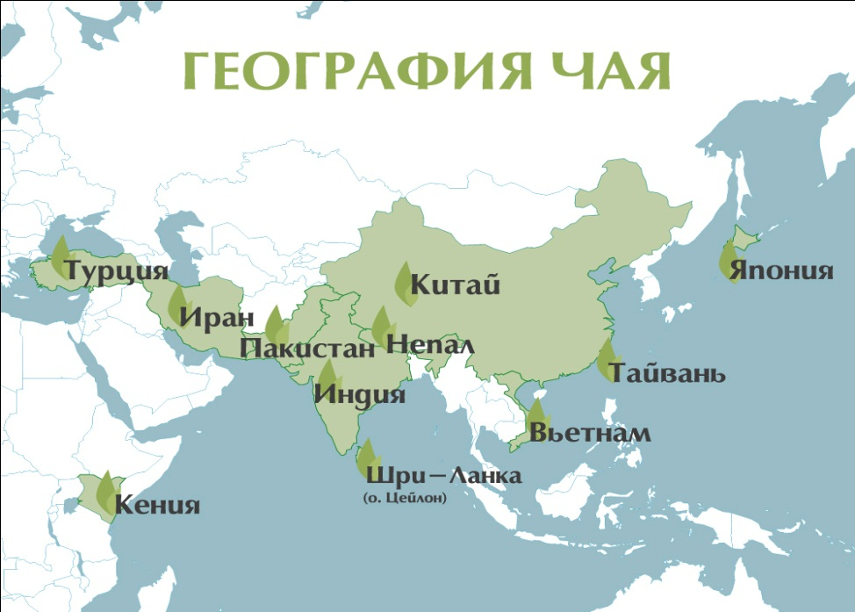
Классификация чая по степени ферментации и по продолжительности окисления
Существует еще одна классификация чаев по степени их ферментации или по продолжительности и способу окисления. (см. Рис №3)
Рис. №3
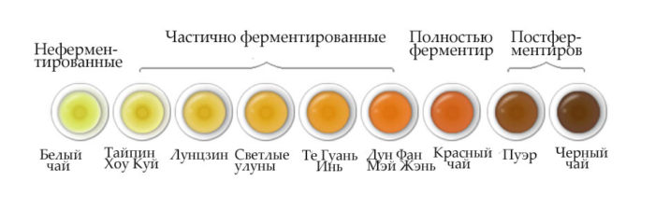
Способ окисления листьев чайного куста или дерева – это совокупное воздействие на них влаги, воздуха, солнечного света, различных ферментов, и прочих факторов. Вот именно совокупность нескольких факторов воздействия на чайные листья и продолжительность этого окислительного процесса дает возможность сортировать чай по степени окисления.
Европейская классификация чая
Существует так называемая европейская классификация чаев, в которой напиток разделяется на пять видов: белый чай, желтый чай, зеленый, красный и черный. А согласно китайской классификации, существует шесть сортов чая, здесь к зеленому, желтому, белому и красному добавляется чай пуэр и улун (бирюзовый чай). (см. Рис №4)
1.Зеленый чай – это сорт чая слабого окисления либо вообще не окисленный.
2.Белый чай – неферментированный сорт, который вырабатывается исключительно из молодых, еще нераспустившихся почек чайного куста, с применением минимальной обработки.
3.Желтый чай – является частично ферментированным. Один из процессов его обработки – это процесс томления непосредственно перед сушкой.
4.Чай улун или бирюзовый чай – этот сорт в производстве проходит процесс окисления в течение трех дней, и является полуферментированным сортом чая. Улун – это сочетание цветочного и зеленого чаев. В Китае этот чай считается совершенным во всех отношениях.
5.Чай пуэр или темный чай – ферментированный чай, доведенный до состояния зеленого технологическим способом. В производстве пуэра используется сочетание зрелых чайных листьев и молодых, нераспустившихся почек.
6.Красный чай – имеет самую высокую степень окисления, поскольку этот процесс длится около трех месяцев. А в Европейских странах красный чай называют черным.
Рис. №4
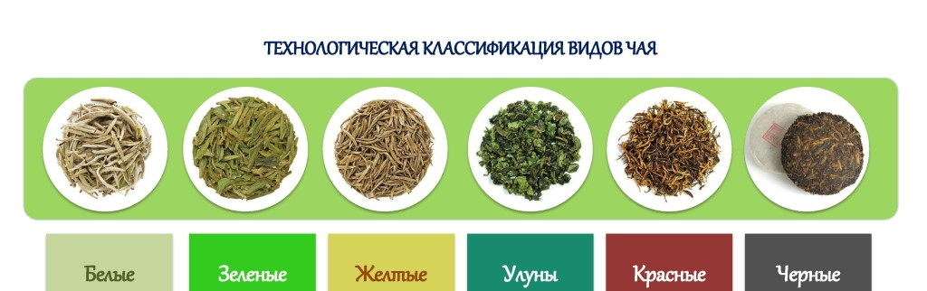

\

1.3 Технология изготовления чайных листов

Производство чая ведется непосредственно на чайных фабриках первичной переработки и включает в себя следующие основные технологические процессы: завяливание, скручивание, ферментация и сушка.(см Рис №5) Завяливание является первым технологическим процессом производства черного чая, при котором происходит физико–механическая и биохимическая подготовка сырья. Цель завяливания заключается в удалении влаги из чайных листьев, вследствие чего, в условиях водного дефицита, повышается концентрация клеточного сока и сухого вещества, и биохимические изменения протекают более интенсивно. В сортовом чайном листе содержание влаги составляет 75–78%, а после завяливания лист должен содержать 62–64%. Соблюдение норм остаточной влажности после завяливания имеет большое значение для успешного проведения последующих процессов скручивания и ферментации, для получения высококачественного продукта. Различают два способа завяливания: естественный и искусственный. Естественное завяливание часто применяется в Индии, Шри–Ланке и других странах с жарким климатом. В северных странах, в частности таких, как Россия (Краснодарский край) и Грузия, применяется искусственное завяливание в специальных завялочных машинах. В результате завяливания лист теряет влагу, все части флеша делаются мягкими и эластичными, при перегибе не ломаются и легко поддаются следующему технологическому процессу — скручиванию.
В естественных условиях лист обычно завяливают 16–18 часов. При влажной погоде завяливание затягивается и по времени может длиться 36–48 часов. Оптимальной температурой для естественного завяливания считается 24–25°С при относительной влажности воздуха 60–70%. При искусственном завяливании продолжительность процесса можно сократить до 4–6 часов. При этом оптимальная температура завяливания не превышает 40–42°С.
Следующий технологический процесс — скручивание, осуществляют в специальных машинах — роллерах.
Целью скручивания является разрушение тканей чайного листа. При этом содержимое клеток смешивается и начинаются биохимические процессы окисления и ферментации. Именно в результате скручивания чайные листья приобретают привычную форму. Следует отметить, что для интенсификации процесса скручивания была придумана и использована машина СТС. Ее название произошло от трех английских слов: crushing — дробление, tearing — разрывание и curling — закручивание, обозначающих производимые в ней операции (отсюда и название чая СТС, или, как еще говорят, гранулированного чая). Технологический процесс скручивания может существенно меняться в зависимости от исходного сырья и степени его завяленности. Способ и степень скручивания оказывает существенное влияние на качество готового чая. Чай, полученный путем легкого скручивания, при заварке дает слабый настой, а чай из сильно скрученного сырья дает крепкий настой. Чай, переработанный с применением машины СТС, отличается крепким настоем, однако по аромату и мягкости вкуса уступает чаю, скрученному роллерами. Для производства классического байхового чая обычно на фабриках применяют трехкратное скручивание, между стадиями которого производят сортировку скрученного листа. Сортировка позволяет отделить наиболее нежные части флеша (первый лист и почку) от более грубой части листа, которую отправляют на дальнейшие этапы скручивания, по 45 минут каждый. Общая продолжительность процесса составляет 135 минут. Поскольку с момента скручивания начинается развитие окисилительных процессов, ферментация, в роллерном отделении поддерживается высокая относительная влажность — 96–98%, умеренный температурный режим — 22–26°С — и идеальная чистота.
После скручивания чайный лист проходит процесс ферментации. Ферментация является кульминацией биохимических процессов, происходящих при завяливании и скручивании, и наиболее важным процессом при производстве черного чая. При ферментации под воздействием кислорода в чайном листе происходят сложные химические преобразования. За время ферментации скрученный лист в результате окислительных процессов приобретает медно–красный оттенок, и изменяются вещества, придающие горечь чайному листу. Для нормального хода процесса ферментации и максимального накопления ценных вкусовых и ароматических веществ необходимы высокая относительная влажность воздуха, сравнительно низкий температурный режим и аэрация, которые поддерживаются в помещениях для ферментации. Процесс ферментации протекает обычно 3–5 часов. Оптимальными параметрами воздуха для нормального протекания процесса ферментации следует считать температуру 22–26°С и относительную влажность 96–98%.
Заключительным этапом в производстве черного чая является сушка. Цель сушки — прекращение процесса ферментации путем инактивации ферментных систем под действием высокой температуры, удаление из листа излишней влаги и окончательное формирование качества готового чая. Тепловая сушка сферментированного чайного листа позволяет получить черный чай с характерным внешним видом, вкусом, цветом и ароматом. Высушенный продукт является полуфабрикатом чая. На чайных фабриках для сушки байховых видов чая (черный, зеленый, желтый, красный) применяются конвективные чаесушильные машины с огневыми калориферами, а также их модификации с паровыми калориферами. Оптимальными параметрами процесса сушки в конвективных чаесушильных машинах являются температура сушильного агрегата 100±5°С. Остаточная влажность полуфабриката не должна превышать 5–7%. Полуфабрикат является неоднородной массой, представляющей собой смесь различных по качеству и величине чаинок. Поэтому на следующем этапе для получения фабричных чаев полуфабрикат подвергают сортировке на ситах разных номеров и купажированию (смешиванию). Сортировка и купажирование являются не технологическими, а механическими процессами, однако для их успешного проведения требуется большое искусство и опыт. В результате, на фабриках первичной переработки чайного листа получают несколько основных групп чая: цельнолистовой (Whole Leaf), ломаные (Brokens), высевки (Fanings), крошки (Dust), различающихся между собой внешним видом и качеством.
Далее чай упаковывается в фанерные ящики, которые попадают на чаеразвесочные фабрики, где при необходимости еще раз купажируется и упаковывается в пачки, жестяные банки, фильтрпакеты и т.д.
Этот путь проходит любой черный чай прежде, чем попасть к нам на стол. Однако, по характеру своего положительного воздействия на организм человека зеленый чай, по сравнению с черным, является напитком более стимулирующим, освежающим и прекрасно утоляющим жажду. По целебным свойствам зеленый чай также намного превосходит черный.
Эти свойства определяют и характер его потребления. Зеленый чай в районах его потребления (в основном в азиатских странах) пьют постоянно. Дома, на работе, в кафе, в ресторанах. В отличие от черного чая его употребляют не только горячим, но и холодным, причем пьют обычно без сахара. Зеленый чай содержит значительно больше таких ценных веществ, как катехины, витамины и ряд других органических соединений.
По ароматическим и вкусовым свойствам зеленый чай настолько отличается от черного чая, что потребитель иногда считает, что в их основе лежат разные виды сырья. Как уже писалось выше, разница между ними заключается только в способах переработки чайного листа одного и того же куста.
Если при производстве черного чая целью технологического процесса является развитие окислительных реакций (ферментация), вызывающих образование вкусовых и ароматических продуктов, а также красных и коричневых пигментов, характерных для настоя черного чая, то при производстве зеленого чая основная цель — исключить развитие окислительных процессов на первой же стадии производства для получения чая светло–желтого цвета со специфическим вкусом и ароматом. В зеленом чае, прошедшем все этапы технологической обработки, сохраняется почти весь объем катехинов и витаминов (в 5–6 раз больше, чем в черном чае), содержащихся в исходном сырье — чайном листе. Что касается содержания дубильных веществ, то в зеленом чае их в два раза больше, чем в черном, к тому же в биологическом отношении они находятся в более активном состоянии, поскольку присутствуют в неокисленной форме.
Основными производителями и потребителями зеленого чая является Китай и Япония. Некоторое количество зеленого чая, в основном для республик Средней Азии, входивших в СССР, производила Республика Грузия. Объемы его производства составляют около 25% от общего объема производства байхового чая.
Относительно невысокий уровень потребления зеленого чая, помимо сложившихся веками традиций, видимо, следует объяснять и тем, что черный чай обладает более приятным ароматом и вкусом. Однако за последние годы число поклонников зеленого чая неуклонно возрастает. Это говорит о том, что в наше время люди стали более внимательно относиться к своему здоровью. В этом отношении, как выше отмечалось, зеленый чай по сравнению с черным обладает рядом значительных преимуществ. Поэтому нетрудно прогнозировать в будущем неуклонный рост потребления зеленого чая во всем мире. Сырьем для производства зеленого чая, как и черного, служат двух– трехлистные молодые побеги чайного растения, т.е. флеши.
Технология производства зеленого чая состоит из следующих этапов: фиксация (пропаривание, подсушка и выдержка чайного листа), скручивание, сушка и сортировка полуфабриката чая.
Фиксация (пропаривание) чайного листа является первым этапом производства зеленого чая. Целью этого процесса является инактивация ферментов и прекращение связанных с ними химических превращений.
При пропаривании, кроме инактивации ферментных систем, происходит разрушение отрицательно действующих на качество чая веществ, при этом исчезает запах свежей зелени и лист становится эластичным, что облегчает проведение процесса скручивания. Фиксация чайного листа осуществляется в специальных пропарочных аппаратах или чаефиксационных агрегатах в течение 2,5–3 минут. Оптимальной температурой пропарки, принятой производством, считается 95–100°С.
После пропарки лист подсушивают до остаточной влажности 61–62%, чтобы подготовить сырье для проведения процесса скручивания. Оптимальной температурой подсушки считается 90–95°С, при продолжительности 12–15 минут. Подсушка пропаренного листа осуществляется с использованием специальной машины для фиксации подсушки и выдержки. Скручивание. Цель процесса скручивания заключается в раздавливании тканей сырья, вследствие чего на поверхности листа выделяется клетчатый сок. В отличие от черного чая, при производстве зеленого чая применяется одно– двухкратное скручивание продолжительностью 70–80 минут. Скручивание осуществляется на тех же роллерах, что и при производстве черного чая.
Сушка. Сушка зеленого байхового чая обеспечивается аналогично процесу сушки черного чая — в тех же печах и при таком же режиме, но с доведением остаточной влажности чая до 3–5%. Высушенный полуфабрикат приобретает оливково–зеленый цвет. Сортировка. Сортировка зеленого чая, так же, как и сортировка черного, является чисто механической операцией, в результате которой продукту придается вид фабричного стандарта. При сортировке полуфабриката зеленого чая, аналогично сортировке черного, получают листовой и мелкий чай, который в зависимости от размера чаинок делится на листовой первый (Л1), второй (Л2), третий (Л3) и мелкий второй (М2) и третий (М3). К мелкому чаю относятся высевка и крошка.
В зеленом чае наиболее ценными считаются листовые сорта, обладающие более высокими показателями вкуса, аромата и цвета настоя. Купажирование и упаковку зеленого чая производят в том же порядке, что и при производстве черного чая.
Производство желтого и красного чая
Желтый чай и красный чай (Оолонг ) занимают промежуточные положения между черным и зеленым, причем желтый чай ближе к зеленому, а красный — к черному. Желтый чай является приятным освежающим напитком, имеет более мягкий вкус и более сильный аромат, чем зеленый. Этот вид чая характеризуется более высоким содержанием катехинов, витаминов и экстрактивных веществ, поэтому в физиологическим отношении он также более ценен, чем черный чай. Основным производителем и потребителем желтого чая является Китай. Там этот вид чая наряду с зеленым пользуется особой популярностью. Красный чай (Оолонг) образует янтарно-красный настой, обладает прекрасным ароматом и очень приятным терпким вкусом. Иногда его используют при купажировании с черным чаем, с целью улучшения вкусовых качеств последнего. Красный чай не производится в больших объемах. В основном им интересуются гурманы. Некоторое количество красного чая импортируется в США.
Российский потребитель мало знаком с желтым и красным чаем. Небольшое количество желтого чая закупает Уфимская чаеразвесочная фабрика. В свое время (в семидесятые годы) в институте им. А.Н.Баха АН СССР и ВНИИ чайной промышленности проводилась большая работа по созданию технологии производства желтого и красного чая.
Отечественная технология производства желтого и красного чая предусматривает переработку зеленого листа по следующей схеме: при переработке желтого чая происходит завяливание до остаточной влажности 63–66%, фиксация завяленного сырья, двухкратное скручивание по 40 минут, сушка до остаточной влажности 5–7% и термическая выдержка полуфабриката в течение 2–5 часов. По этой схеме в 1970 году в ВНИИ чайной промышленности была выработана опытная партия желтого чая, реализация которого показала повышенный интерес к нему любителей чая. При выработке красного чая схема такова: завяливание до остаточной влажности 63–65%, первое легкое скручивание в течение 20–30 минут, кратковременная ферментация в течение 2,5–3 часов до начала скручивания, фиксация (поджарка), повторное скручивание 40–50 минут, сушка до влажности 5–7% и термическая выдержка полуфабриката в течение 2–5 часов.
Рис.№5
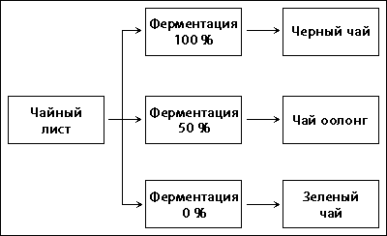

1.4 Состав пакетика

Представляет собой закрытый пакетик из фильтровальной бумаги, обычно содержащий разовую дозу чая для однократной заварки. Пакетик, как правило, закрывается металлической скобкой, потому что клей отрицательно сказался бы на вкусовых качествах чая. Некоторые производители не закрывают пакетик, а просто завязывают его ниткой. Иногда встречаются пакетики, закрытые термоспособом, для этого внутренняя поверхность фильтр-бумаги содержит термопластиковое волокно. Большинство чайных пакетиков имеют нитку, за которую пакетик легко можно вытащить из готового чая.
Форма пакетика может быть различной. В Европе распространены прямоугольные пакетики, которые могут быть однокамерными или двухкамерными (во втором случае пакетик представляет собой два прямоугольных пакетика с одной общей стороной и имеет больший внутренний объём). В последнее время под разными брендами расширяется выпуск чая в пирамидальных пакетиках — реклама утверждает, что за счёт большего объёма чай в них лучше заваривается; впервые пакетики такой формы были запатентованы и появились на рынке в 1996 году^{[1]}. В Великобритании популярны плоские круглые пакетики без шнура, которые укладываются на дно чашки. Кроме пакетиков, рассчитанных на заваривание одной чашки чая, выпускаются и более крупные, на несколько порций воды, для заваривания в чайнике или электрической кофеварке. Наконец, выпускаются чайные пакетики без чая, различных размеров, на две-три ложки сухой заварки — они позволяют заваривать любой чай (он просто засыпается в пакет, который затем перетягивается ниткой) и предназначены просто для повышения удобства заварки и облегчения последующей чистки заварочных принадлежностей.
Наиболее часто встречается следующий состав фильтр-бумаги чайных пакетиков: натуральное древесное волокно (65-75 %), термопластиковое волокно (15-23 %),волокно абаки (10 %). Такая фильтр-бумага хорошо пропускает воду, химически нейтральна, никак не влияет на вкус чая, не содержит растворимых в воде компонентов, сама не растворяется в воде и ничего в неё не выделяет. В последнее время некоторые производители, начали выпускать чай в пакетиках из мелкоячеистой пластиковой сетки.(см Рис. №6) Поры сетки существенно крупнее, чем фильтровальной бумаги, она не отфильтровывает мелкую пыль, поэтому подходит только для относительно крупно порезанного сырья.
Некоторые марки пакетированных чаёв выпускаются в двойной упаковке: каждый фильтр-пакетик помещается в отдельный заклеенный бумажный конверт или запаянный герметичный конверт из фольгинированного пластика. Такая фасовка лучше сохраняет ароматизацию чая и защищает его от впитывания посторонних запахов в течение длительного времени, но заметно увеличивает цену.
Рис.№6
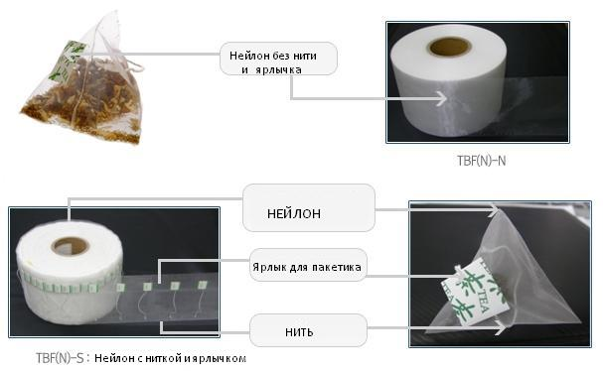
1.5 Влияние чая на человека
Полезные свойства: В чае содержится много минералов – жизненно необходимых веществ (кальций, марганец, фтор) для нашего организма. Ученые подсчитали, что достаточно выпивать не менее 4 чашек ароматной консистенции и организм можно обеспечить суточной нормой важных минералов. Чай укрепляет зубную эмаль – в нем присутствует много фтора, который отвечает за прочность эмали. Нивелирует опасность развития остеопороза – вступая во взаимодействие с кальцием, фтор делает кости человека более крепкими. В черном чае присутствует вещество под названием кофеин, оказывающее бодрящий и тонизирующий эффект. Его наличие позволяет оперативно просыпаться по утрам и наполнять организм необходимым зарядом сил, требующимся на протяжении всего рабочего дня. Напиток в несколько раз повышает способность концентрировать внимание, что благоприятно влияние на производительность труда. В составе чая отсутствуют алкалоиды, которые рассеивают внимание, в отличие от тех же энергетических напитков. При регулярном употреблении консистенции повышается не только тонус организма, но и всей нервной системы. Продолжительность такого эффекта не превышает 4 часов. Как показывает практика, этого времени вполне достаточно для решения необходимых вопросов и важных дел. 1. В чайном листе содержится много белков, благодаря которым можно избавиться от чувства нарастающего голода. 2.Теплый напиток весьма популярен у представительниц прекрасного пола, которые поддерживают вес в оптимальном состоянии. 3. В тандеме с мёдом или сахаром белки обеспечивают организм витамином В (очень важен для людей, работающих умственно). 4.Стабилизирует работу сердца.
При регулярном потреблении качественного чая нормализуются обменные процессы в организме. Известно, что даже 200 мл теплой консистенции способны повлиять на терморегуляционные процессы в организме, что способствует более интенсивному потоотделению и как следствие скорейшему выздоровлению. Чай – эффективное средство при расстройствах системы пищеварения (состав напитка включает в себя дубильные вещества, активизирующие выработку желчи), способное снять чувство тяжести, возникающее после обильного приема пищи. Негативные свойства:
Как и у любого другого продукта, употребление чая сулит не только положительным эффектом на организм, но и определенными отрицательными последствиями. Следует отметить, что большинство негативных воздействий имеют место быть при распитии крепкозаваренного чая или злоупотреблении напитком. Любые напитки, в состав которых входит кофеин непременно предполагают определенную вероятность ухудшения состояния нервной системы. Они же могут стать основной причиной возникновения бессонницы. Следовательно, если ваш организм чувствителен к танину или кофеину, то от чая на ночь лучше отказаться. Противопоказан напиток и тем, кто проходит лечение, употребляет медпрепараты. Куда целесообразнее остановить выбор на травяных настойках, нормализующих психическое состояние. Чай противопоказан всем больным, которые пережили инсульт или инфаркт, ввиду того, что его вещества повышают давление. Крепкий чай расширяет сосуды, в некоторых случаях может усиливать частоту сердцебиения. От напитка следует отказаться и тем людям, которые страдают от повышенного выделения желудочного сока, язвой желудка. Употребление ароматного чая может привести к обострению основного заболевания. Чай необходимо пить осторожно и в меру. Помимо всего прочего следует учитывать и индивидуальные особенности организма. Если у вас уже имеются определенные заболевания или предрасположенности к таковым, перед тем как выпить очередную кружечку чая, проконсультируйтесь со специалистом, лечащим врачом. Помните, что эффект от чая можно нивелировать посредством его сочетания с молоком. Достаточно приобрести качественный чай и правильно заварить чай – польза от такого напитка будет колоссальной.

1.6 Интересные факты о чае
Известно, что чай обладает многочисленными полезными для здоровья эффектами, он и нормализует сахар в крови, и удерживает в рамках гормоны стресса и депрессии, и, на самом деле, помогает безопасному и здоровому сну в ночное время. Факт №1 Согласно древней легенде, чай открыл второй император Китая, Шэнь Нун (Shén Nóng) — находясь в походе, император кипятил воду в чане и туда ветром занесло лист с росшего неподалеку чайного куста. История гласит, что, попробовав получившийся отвар, правитель пришел в восторг и приказал выращивать растение по всей стране. Другая версия легенды повествует, что император совершал прогулку по горам в поисках целебных растений и присел отдохнуть под чайным деревом, откуда в его сосуд с родниковой водой и упали чайные листья. (см. Рис №7)
Рис. №7 
Факт №2 Родиной чая является Восток, если точнее, Китай. И несмотря на тот факт, что некоторые современные исследователи приписывают чаю индийское происхождение, существует целый ряд доказательств, опровергающих эту теорию. Ученые утверждают, что китайская история чая насчитывает не менее трех тысячелетий.
Факт №3 По приблизительным подсчетам, существует около 1500 разновидностей чая или немного больше. Поэтому мало просто сказать «чай», нужно уточнять, какой из 1500 видов подразумевается. А ведь есть еще травяные настои, которые тоже по привычке называют чаем, хоть чаем они и не являются, так как не производятся из чайных листьев. Факт №4 После воды, чай является вторым самым употребляемым напитком в мире. Его пьют просто для удовольствия, для утоления жажды, устраивают целые ритуалы и церемонии. Даже сверхпопулярность кофе не смогла обойти этот древнейший напиток. Кроме того, чай — более здоровый напиток, чем кофе, поэтому его популяризацию любителями здорового образа жизни не стоит недооценивать. Факт № 5 Вопреки распространенному мнению, работа чайного тестера — отнюдь не является синекурой. Настоящий профессионал должен обладать хорошим зрением, чтобы видеть изъяны чайного листа и несоответствие оттенков напитка канону. ( см. Рис №8)
Рис №8

Факт № 6 Все сорта чая (черный, зеленый, белый и т.д.) изготавливаются из листьев одного и того же растения — Camellia Sinensis. Во всяком случае, большинство из них — существует несколько сортов, производящихся из культивированных специально для выращивания в определенных географических и климатических условиях видов чайного растения. Например, в предгорьях Гималаев выращивают разновидность Camelia assamica, из которой производится известный черный сорт ассам. Факт №7 «Черный» чай в Китае именуют «красным». Разница в терминологии возникла потому, что китайцы ориентируются на цвет готового напитка, который может быть от светло-янтарного до насыщенного бордового с коричневыми оттенками. Западный же мир назвал чай «черным» по цвету высушенного чайного листа. Факт №8 Как заварить черный чай и сохранить его полезные свойства? Чай, даже одного сорта, всегда немного отличается по вкусу, на это влияет много факторов — температура и источник воды, время заваривания. Китайцы рекомендуют использовать пресную воду из озер и рек. Факт №9 Чай стал любимым национальным напитком Великобритании в середине 1700-х годов, англичане часто разбавляли чаем джин. До сих пор существует невероятное количество коктейлей на основе джина, в рецепты которых входят разнообразные сорта чая, черного или зеленого. В охлажденном виде они очень освежают. Также на основе чая британцы стали готовить грог (горячий алкогольный напиток на основе рома), ранее использовалась просто подслащенная вода. Факт №10 Если у вас нет желания чувствовать на себе укусы комаров или москитов, протрите кожу легким холодным настоем чайных листьев. Аромат чая является естественным репеллентом и отпугнет насекомых. Факт №11 Чай не только полезен для здоровья. Он помогает при заживлении порезов, удаляет запахи (даже запахи тела), может применяться в качестве удобрений (использованный чайный пакетик часто используют для начальной подпитки молодых ростков растений), как средство для мытья полов и в качестве маринада для мяса (чай вообще отлично сочетается с мясом, есть огромное количество рецептов, использующих чай в качестве парного ингредиента к мясной вырезке или птице). Факт №12 Чай является национальным напитком Афганистана и Ирана. Любители восточных сказок и легенд наверняка обращали внимание, какое огромное значение уделяется в этих краях чаепитию. Дорогого гостя всегда сажают на лучшее место и угощают пиалой с чаем — так гласит закон гостеприимства. Факт №13 Жители Великобритании выпивают около 165 миллионов чашек чая каждый день. Это составляет потрясающие воображение 62 миллиарда чашек в год. Объем классической английской чайной чашки составляет 284 куб.см, путем несложных подсчетов получаем, что каждый год британская нация поглощает более 17,6 миллиардов литров чая. Факт №14 Вы удивитесь, но Великобритания вовсе не занимает первое место на пьедестале наций, которые потребляют больше всех чая. На первом месте находится Ирландия. Здесь любят пить чай с молоком и сахаром, Великобритания же оказалась второй. Факт №15 Соединенные Штаты Америки потребляют 1420000 фунтов (около 644 тонн) чая в день. Это приблизительно 300 миллионов чашек! Факт №16 Самый популярный и продаваемый чайный бренд в мире — Lipton. На фабрике торговой марке в Джебель Али, Дубай производится минимум 5 миллиардов чайных пакетиков каждый год. Такую популярность легко объяснить — торговая марка Lipton выпускает более 70 сортов чая различных вкусов и ароматов. При таком ассортименте каждый найдет что-то по душе. Факт №17 Ежегодно в мире производится более 3 миллионов тонн чая. При этом почти 1,3 миллиона тонн добывается в Китае, чуть меньше миллиона — в Индии, далее идут Кения и Турция. Факт №18 Основные любители чая сконцентрировались в южной и северо-восточной частях Соединенных штатов. Западное побережье традиционно предпочитает любому напитку кофе, а жители суровых северных штатов редко отдают пальму первенства тому или другому напитку, предпочитая что-то горячительное. Факт №19 Несмотря на существование более 1500 сортов чая, все они подразделяются на шесть основных видов: черный, зеленый, белый, красный (улун), желтый и пост-ферментированный (например, пуэр). Каждая группа имеет свои нюансы производства и потребления, своих почитателей и противников. Вероятно, нет в мире более противоречивого и многогранного напитка, чем чай. Факт №20 На сегодняшний момент самый дорогой чай в мире можно найти в отеле Ritz Carlton в Гонконге — заплатив $8888 за чайник, вы получите превосходный ароматный напиток, выпечку и сможете наслаждаться всем этим, любуясь видами Гонконга с высоты более 100 этажей. Факт №21 Чай в пакетиках был изобретен в Соединенных Штатах в 1904 году купцом Томасом Салливаном. Примечательно, что, как и многие великие открытия, это произошло случайно — Томас отправил заказчикам образцы чая в миниатюрных шелковых мешочках, те, не разобравшись, заварили его, не вынимая из упаковки. Позднее они начали требовать у Салливана именно такую развесовку товара. Интересно, что и холодный чай тоже был придуман в этом же году и тоже в Америке — чайным плантатором Ричардом Блечинденом. (см. Рис №9)
Рис №9
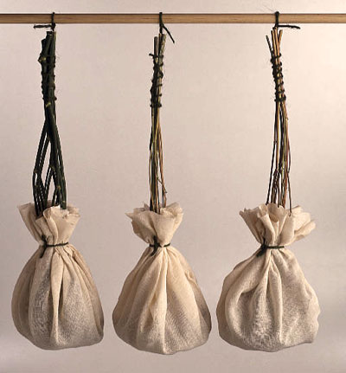
Факт №22 Из одного фунта (0,45 кг) чайных листьев можно заварить более 200 чашек чая. То есть, в среднем на одну чашку чая требуется около 2 грамм сухого чайного листа. И не стоит забывать, что многие сорта не только допускают, но и рекомендуют заваривать два-три раза. Факт №23 Самый популярный вид чая в мире — черный, он занимает около 75% всего мирового потребления чая. Примечательно, что на родине чая — Китае — черный чай почти не пьют, предпочитая ему всевозможные разновидности зеленого. Кстати, и в Индии, второй по производству черного чая стране мира, коренное население больше предпочитает кофе. Факт №24 Следует различать понятия «чай» и «травяной чай». Если первый делают из листьев чайного растения Camellia Sinensis, то второй — это обычно действительно настой на разнообразных травах. Еще одним важным отличием является тот факт, что настоящий чай не может не содержать кофеина, тогда как травяные настойки — вполне. ( см. Рис №10)
Рис №10


2 Выявление кофеина в чае
2.1 Анкетирование обучающихся МКОУ СОШ №6 и результаты

В анкетировании приняло участие 60 человек: 24 десятиклассников, 27 восьмиклассников и 9 шестиклассников. В итоге мы выяснили, что проблема нашего проекта актуальна т.к. большинство школьников пьют чай и не смогли дать точного ответа на вопрос: «Знаете ли вы, что в чае содержится кофеин?» Так же мы выяснили, что наиболее часто употребляемой маркой чая является «Greenfield» и «Липтон».(см.Рис.№6) Мы провели анкетирование среди учеников 6,8 и 10 классов МКОУ СОШ №6.
Результаты анкетирования по теме: Ознакомление с интересами учащихся МКОУ СОШ
Из диаграмм (Приложение 2) можно наглядно увидеть, что большинство опрашиваемых учеников во всех классах пьют чай 1-2 раза в день. Среди марок чая мы получили разное количество голосов, но больше всего голосов было отдано марке «Greenfield» и «Липтон». Большинство опрашиваемых проголосовало за зелёный и чёрный чай. Также большинство учеников 6 и 8 класса не знают, что в чае содержится кофеин.
Табл.№11
Класс  Вопросы | 10 класс |  | 8 класс |  | 6 класс
Класс  Вопросы | Кол-во  чел. | % | Кол-во  чел. | % | Кол-во  чел. | %
Вы пьёте чай?
А) Да | 22 чел. | 92% | 21 чел. | 78% | 9 чел. | 100%
Б) Нет | 1 чел. | 4% | 2 чел. | 7% | - | -
В) Иногда | 1 чел. | 4% | 4 чел. | 15% | - | -
Как часто вы пьёте чай?
А) 1-3 раза в день | 18 чел. | 75% | 17 ч. | 63% | 6 чел. | 67%
Б) 3-5 раз в день | 5 чел. | 21% | 5 чел. | 18% | 2 чел. | 22%
В) более 5 раз в день | 1 чел. | 4% | 5 чел. | 18% | 1 чел. | 11%
Какую марку чая вы предпочитаете?
А) «Greenfield» | 5 чел. | 21% | 7 чел. | 26% | 3 чел. | 33%
Б) «Принцесса Нури» | 3 чел. | 12% | 7 чел. | 26% | 3 чел. | 33%
В) «Майский» | 6 чел | 25% | 6 чел. | 22% | 1 чел. | 11%
Г) «Липтон» | 10 чел. | 42% | 7 чел. | 26% | 2 чел. | 22%
Какие сорта чая вы предпочитаете?
А) Зелёный | 6 чел. | 25% | 10 чел. | 37% | 3 чел. | 33%
Б) Чёрный | 14 чел. | 58% | 11 чел. | 41% | 4 чел. | 45%
В) Красный | 4 чел. | 17% | 6 чел. | 22% | 2 чел. | 22%
Знаете ли вы, что в чае содержится кофеин?
А) Да | 14 чел. | 58% | 8 чел. | 30% | 1 чел. | 11%
Б) Нет | 10 чел. | 42% | 19 чел. | 70% | 8 чел. | 89%
По какой цене вы покупаете чай?
А) От 30 до 40 р. | 5 чел. | 21% | 3 чел. | 11% | 2 чел. | 22%
Б) От 40 до 50 р. | 3 чел. | 12% | 7 чел. | 26% | 2 чел. | 22%
В) От 50 и более р. | 16 чел. | 67% | 17 чел. | 63% | 5 чел. | 51%
2.2 Опыты по обнаружению кофеина в чае
Опыт №1 « Выявление кофеина в чае»
Для опыта нам потребовались 3 сорта чая: чёрный, зелёный, красный и оксид магния. После того, как измельчили чай, нужно смешать его с таким же количеством оксида магния и нагреть. Сверху поставить стакан и ёмкость со снегом. Кофеин испаряется и оседает на стенках стакана.
Опыт №2
« Качественная реакция по определению кофеина в чае»
Можно провести качественную реакцию и убедиться что перед нами кофеин. Для этого мы положили несколько кристаллов на керамическую пластинку и капнули несколько капель азотной кислоты.
Кофеин при этом окислился и превратился оранжевого цвета амалиновую кислоту.

Опыт №3
«Изменение давления после употребления чая»

Перед проведением опыта мы замеряли давление у учеников 10 класса. После этого дали выпить чёрный, красный или зелёный чай средней крепкости и смерили давление после употребления напитка
Результаты к опыту по теме: « Выявление кофеина в чае»

Табл.№12
Сорт чая | Наблюдение | Вывод
Чёрный чай | Выпаривание кофеина сопровождалось сильным запахом. После проведения опыта на стенках стакана появился осадок в виде белого порошка массой 1 грамм | В стакане над чёрным чаем образовалось больше кристаллов кофеина, а в стакане над красным чаем меньше.
Зелёный чай | Выпаривание кофеина сопровождалось сильным запахом. После проведения опыта на стенках стакана появился осадок в виде белого порошка массой 0.6 грамм
Красный чай | Выпаривание кофеина сопровождалось сильным запахом. После проведения опыта на стенках стакана появился осадок в виде белого порошка массой 0.3 грамм

Сравнивая количество получившегося в ходе опыта кофеина, было видно что чёрный чай содержит больше кофеина, чем зелёный или красный. Значит от употребления чёрного чая давление будет повышаться больше, чем при употреблении красного или зелёного чая.
Результаты к опыту по теме: «Качественная реакция по определению кофеина в чае»

Табл.№13
Виды чая | Наблюдение  ( Реакция с HNO3) | Вывод
Чёрный чай | Кристаллы кофеина быстро растворяются, и раствор становится ярко оранжевого или коричневатого цвета | Получили большое количество амалиновой кислоты, что говорит о большом содержании кофеина
Зелёный чай | Кристаллы кофеина быстро растворяются, и раствор становится слегка оранжевого цвета | Получили среднее количество амалиновой кислоты, что говорит о не очень большом содержании кофеина
Красный чай | Кристаллы кофеина растворяются медленно, и раствор становится желтоватого цвета | Получили малое количество амалиновой кислоты, что говорит о маленьком содержании кофеина

Этим опытом мы убедились, что опыт №1 мы сделали правильно и получили настоящий кофеин в чистом виде. Кофеин из любого сорта чая вступает в реакцию с концентрированной азотной кислотой и результатом реакции получается амалиновая кислота(тетраметилаллоксантин)
Результаты к опыту по теме: «Изменение давления после употребления чая»

Сорт чая | Давление до употребления | Давление после употребления
Чёрный чай | 106/67  100/63  123/69  116/65  110/63 | 112/82  107/79  138/82  125/70  117/ 68
Среднее значение | 111/65 | 120/76
Зелёный чай | 120/64  114/77  105/56  154/68  142/82 | 123/66  117/78  110/64  158/69  148/84
Среднее значение | 127/66 | 131/ 72
Красный чай | 111/64  142/76  156/90  130/68  117/68 | 113/65  145/81  156/93  133/93  120/73
Среднее значение | 131/73 | 133/81
Табл.№14

У большинства людей давление повысилось, у малой части людей давление не изменилось в зависимости от употребляемого напитка. У людей, выпивших чёрный чай, давление повысилось на 6-11 единиц, и ускорился пульс. У людей, выпивших зелёный чай, давление повысилось на 4-6 единиц. У людей, употребивших красный чай, давление повысилось на 1-4 единицы. Следовательно, чёрный чай влияет на повышение давления больше, чем зелёный и красный.
2.3 Общие выводы по практической части
Мы исследовали 3 сорта чая: чёрный, зелёный и красный. С помощью первого опыта мы обнаружили, что чёрный чай содержит больше кофеина, чем зелёный и красный. В примерной пропорции 3:2:1 соответственно. Провели качественную реакцию с азотной кислотой, которая показала, что перед нами действительно находятся кристаллы кофеина. С помощью третьего опыта мы показали, как разные сорта чая действуют на давление человека. Из опытов следует, что чёрный чай из всех рассматриваемых нами популярных сортов чая является напитком, который способен быстро поднять давление и ускорить пульс. Для некоторых людей это служит хорошим взбадривающим напитком, а вот для людей с повышенным давлением чёрный чай пить не рекомендуется.

- Выводы по всей работе

В начале нашей работы мы поставили перед собой несколько задач, которые мы должны были рассмотреть в нашем проекте. Сначала мы провели анкетирование среди учеников 10,8 и 6 классов МКОУ СОШ №6. Из анкетирования мы поняли актуальность нашей темы, т.к. большинство учеников не знают, что чай содержит кофеин, который способен влиять на давление человека. Так же мы узнали, что более предпочитаемые марки чая это «Greenfield» и «Липтон» и большинство опрашиваемых проголосовало за зелёный и чёрный чай.
Следующей задачей является изучение истории чая, сортов, способов производства. Мы узнали, что чай по происхождению бывает китайский, индийский, цейлонский, японский, турецкий и африканский. Изготовление чая происходит по сложной схеме, состоящей из вяления, скручивания, ферментации, сушки, резки и сортировки.
Так же мы выявили полезные и вредные свойства чая и их влияние на организм. Оказывается, чай обладает такими полезными свойствами как лечение проблем с пищеварением и стимулирует обмен веществ. Но так же есть вредные свойства, такие как: высокая кислотность и резкое сужение кровеносных сосудов из-за кофеина, содержащегося в нём.
Главными задачами является опыт на выявления кофеина и исследование влияния чая на давление человека. Из проведённых нами опытов мы доказали, что в чае действительно содержится кофеин, причём не в маленьких количествах. Провели одну качественную реакцию на определение кофеина. Так же мы провели опыт с измерением давления учеников до и после употребления разных сортов чая и убедились, что давление изменилось.
Подводя итог, мы с уверенностью можем сказать, что все поставленные перед нами задачи мы выполнили, поэтому наша гипотеза доказана.
4. Библиографический список
1.Чай // Энциклопедический словарь Брокгауза и Ефрона : в 86 т. (82 т. и 4 доп.). — СПб., 1890—1907.
2.Похлёбкин, Вильям Васильевич. Чай [его история, свойства и употребление]. — М.: Центрполиграф, 2004. — 121 с. — ISBN ISBN 5-9524-1886-4, 978-5-9524-2877-5, 978-5-9524-1886-8
3.Тихомиров, Владимир Андреевич. Культура и производство чая на Цейлоне и в Китае. — 1892
4.Какудзо Окакура. Книга чая. — Минск: Харвест, 2002. — 96 с. — ISBN 985-13-0810-2.
5.Полибин И. В. Чай. — Л.: Всесоюзный институт прикладной ботаники и новых культур, 1930.
6. https://cyberleninka.ru/article/n/opredelenie-soderzhaniya-kofeina-v-chae-i-kofe-klassicheskimi-analiticheskimi-metodami

Приложение

Приложение №1
Анкета по изучению влияния чая на давление человека.
Подпишите свой класс. На каждый из 6 вопросов нужно выбрать один вариант ответа.
1. Вы пьёте чай?
а) Да
б) Нет
в) Иногда
2. Как часто вы пьёте чай?
а) 1-3 раза в день
б) 3-5 раз в день
в) более 5 раз в день
3. Какую марку чая вы предпочитайте (свой вариант ответа)
4. Какие сорта чая вы предпочитаете?
а) Зелёный
б) Чёрный
в) Красный
5. Знаете ли вы, что в чае содержится кофеин?
а) Да
б) Нет
6. По какой цене вы покупаете чай?
а) от 30 до 40 рублей
б) от 40 до 50 рублей
в) от 50 и выше

Приложение №2
Результаты анкетирования по изучению влияния чая на давление человека

Рис.№15

Рис.№16

Рис.№17

Приложение №3
Инструкция к опыту №1
по теме: « Выявление кофеина в чае»
Цель: Провести опыты по обнаружению кофеина в разных сортах чая и изучить его влияние на давление человека
Реактивы: Измельчённый чёрный, зелёный и красный чай, оксид магния
Оборудование: Фарфоровые тигли, ступка, спиртовка, стакан со снегом.
Ход работы:
1. Для опыта потребовались фарфоровые тигли. В них положили по 2 г (около чайной ложки) измельчённого в ступке каркаде, чёрного, зелёного чая и по 2 г оксида магния.
2. Смешали оба вещества и поставили тигель на огонь. Нагрев должен быть умеренным, не слишком энергичным.
3. Сверху над тиглем закрепили перевернутый стакан и поставили на него стаканчик со снегом.
4. В присутствии оксида магния кофеин возгоняется, т. е. превращается в пар, минуя стадию жидкости. Попадая на холодную поверхность, кофеин вновь возвращается в твёрдое состояние и оседает на дне стакана в виде бесцветных кристаллов.
5. После прекращения нагревания отметили, что в стакане над черным чаем образовалось большее количество кристаллов кофеина. Полученный кофеин использовали для проведения качественных реакций, описанных ниже.
6. Занести результаты в таблицу
7. Написать вывод
Инструкция к опыту №2
по теме: « Качественная реакция по определению кофеина в чае»
Цель: Провести качественные реакции на обнаружение кофеина
Реактивы: Кристаллы кофеина, полученные в опыте №1, концентрированная азотная кислота
Оборудование: керамическая пластинка, спиртовка
Ход работы:
1. Можно провести несколько качественный реакций и убедиться что перед нами кофеин. Несколько кристаллов положили на керамическую пластинку
2. Капнули несколько капель концентрированной азотной кислоты
3. Нагревали пластинку до тех пор, пока смесь на ней не стала сухой. Кофеин при этом окислился и превратился оранжевого цвета амалиновую кислоту.
4. Занести результаты в таблицу
5. Написать вывод

Инструкция к опыту №3
по теме: «Влияние чая на давление»

Цель: Узнать как употребление разных сортов чая действует на давление учеников 10 класса
Оборудование: красный, зелёный, чёрный чай, тонометр
Ход работы:
1.Замереть давление до употребления напитка
2. Выпить чёрный, красный или зелёный чай нормальной крепкости
3. Замереть давление после употребления напитка
4. Внести результаты в таблицу
5. Написать вывод
Приложение №4
Фотографии к опытам
Рис.№18
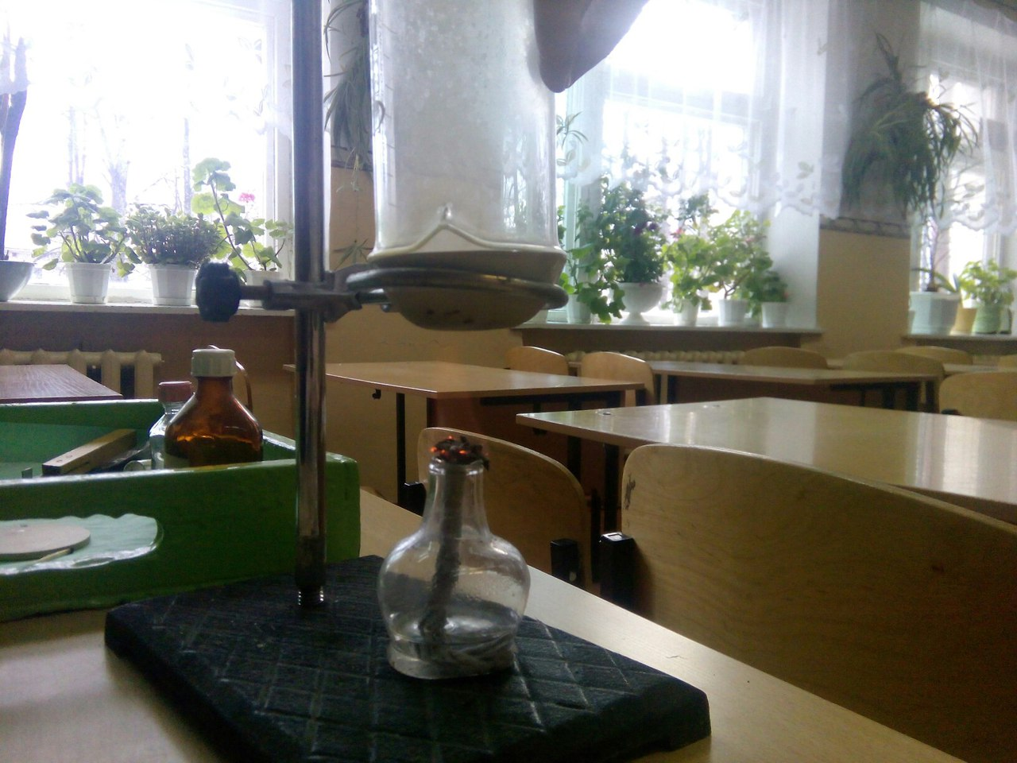
Рис.№19
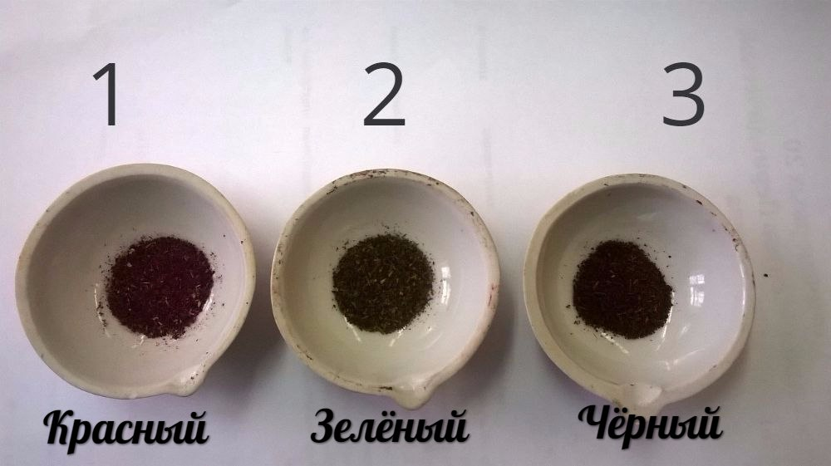
Рис.№20
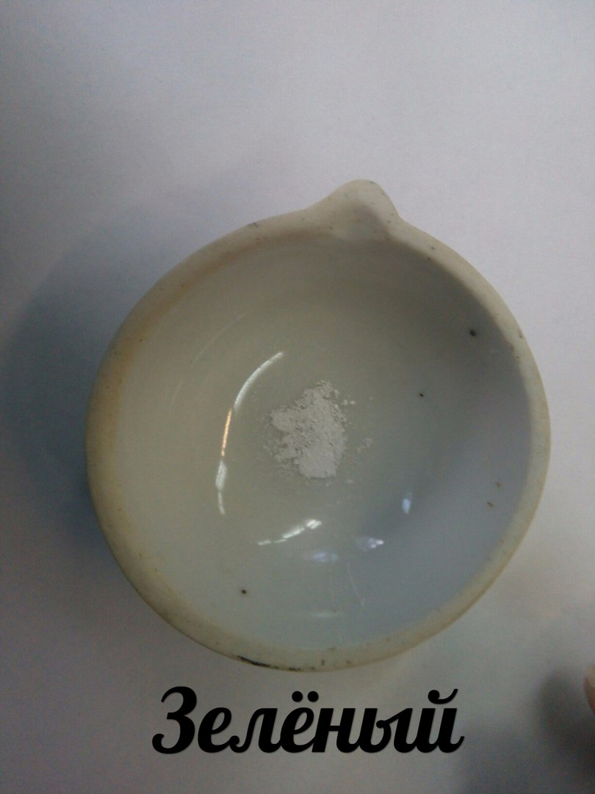
Рис.№21
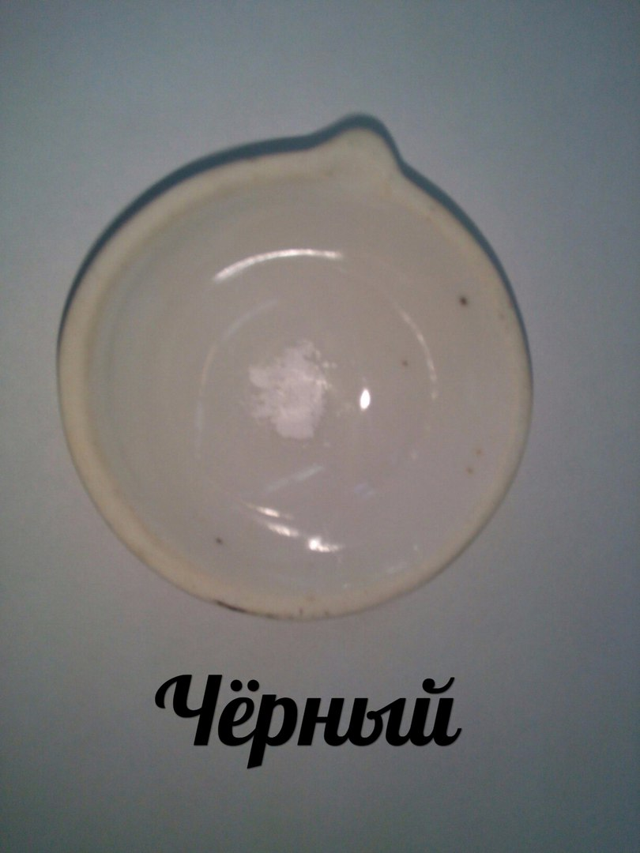
Рис.№22
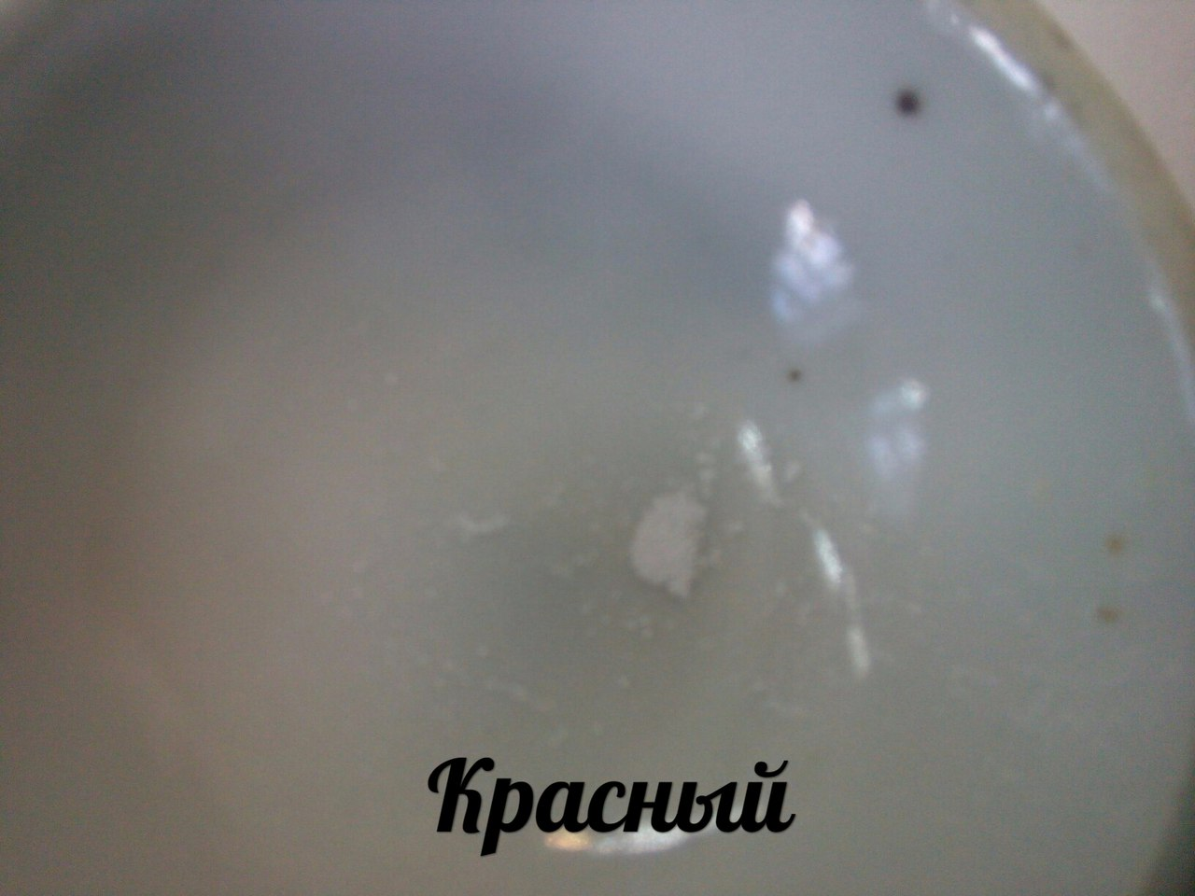

Рис.№24
